День защитника Отечества для подготовительной группы. Спортивное развлечение «День защитника Отечества и Вовка из тридевятого царства»
Назначение: Сценарий развлечение для детей подготовительной группы дошкольного возраста.
Описание работы: сценарий может быть использован инструкторами по физической культуре, воспитателями для проведения развлечения.
Цель: Воспитывать чувство патриотизма, гордости за свою Родину. Повышать общую физическую подготовку детей, развивать общую выносливость.
Задачи:
- знакомить детей с традицией празднования Дня защитника Отечества;
- Повышать общую физическую подготовку детей, развивать общую выносливость.;
- Развивать ловкость, быстроту реакции, чувство равновесия, координацию движений, пространственные представления;
- Воспитывать любовь к родному краю;
Оборудование: Мешочки с песком, обручи, кони, дуги.
Ход
Дети входят в зал

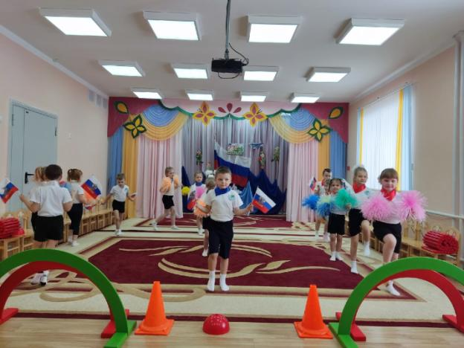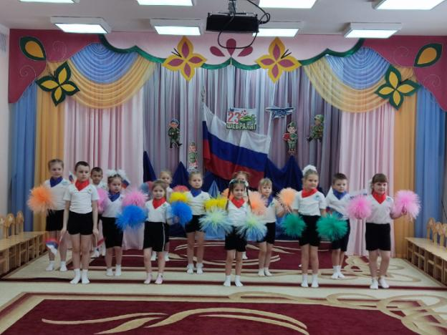
Инструктор по физической культуре: Здравствуйте ребята! Сегодня мы собрались в зале что бы отметить праздник -день нашей Российской Армии, День защитника Отечества - 23 февраля. Его отмечает вся наша страна. Мы будем поздравлять мужчин - пап, братьев, дедушек и наших мальчиков, будущих мужчин – защитников нашей Родины.
Ребенок:
На листке календаря
Двадцать третье февраля.
Папу, дедушку и брата
Поздравляю с Днем солдата!
Ребенок:
Дорогие, папы деды
Мы вам рады от души.
С днём Защитника Отечества
Всех поздравить вас спешим.
Ребенок:
Мы желаем Вам здоровья
Крепкого на много лет
И от всей души сегодня
Шлём Вам праздничный
Все дети: ПРИВЕТ!
Песня: «Мой папа»
Забегает Вовка из тридевятого царства
Вовка: Ой, куда это я попал и где тут кто?

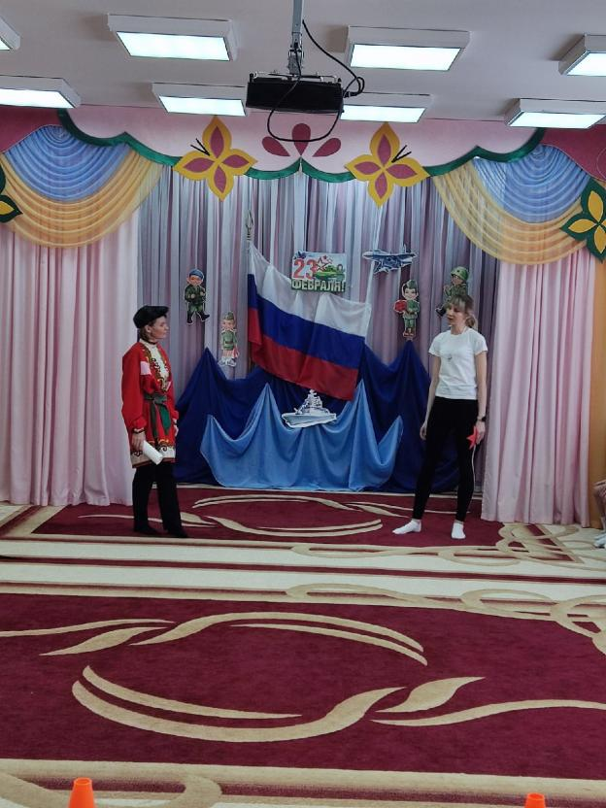
Инструктор по физической культуре:Мы - то тут – ребята из детского сада, а ты кто?
Вовка: Вы что, меня, не узнали что ли? Я - Вовка из тридевятого царства!
Инструктор по физической культуре: Ну, здравствуй, Вовка! А тебя здороваться не учили?
Вовка: Ой…Ну, здрасьте всем!
А вас чего так много, вы день рождения празднуете?
Инструктор по физической культуре: Нет. Мы празднуем день защитника Отечества!
Вовка: День чего?
Инструктор по физической культуре: Не день чего, а день кого. День людей, которые берегут наш мир.
Вовка: И чего, вот эти малыши кого-то защищать собрались? Сидели бы в своем детском саду, только и делай, что ничего не делай.
Инструктор по физической культуре: Да что ты, Вовка, им лет десяток подрасти и можно в армию идти. Вот ты, какие военные профессии знаешь? (Вовка чешет затылок)
Инструктор по физической культуре: Не знаешь, а наши ребята знают. Назовите ребята военные профессии (танкисты, артиллеристы, летчики, моряки, кавалеристы, десантники, ракетчики, связисты, разведчики, радисты, пограничники, подводники и т. д.)
Вот видишь, Вовка, сколько знают наши ребята. Но они не просто знают, они уже готовы пойти охранять нашу Родину.
Вовка: Это как?
Инструктор по физической культуре: А вот так.
Ребенок:
Служат в Армии солдаты –
Подражают им ребята.
Мы немного подрастем
Тоже в Армию пойдем!
Ребенок:
Пусть еще я очень мал,
РЕКЛАМА
Но в душе я генерал!
Генералом буду важным,
Сильным, храбрым и отважным!
Буду я всех защищать,
Долг свой смело выполнять!
Ребенок:
Чтобы не было войны —
Всем защитники нужны,
Чтоб границы охраняли
И народ свой защищали!
Ребенок:
Поздравить славных воинов
Сегодня нам пора.
Давайте громко крикнем:
Все: Ура! Ура! Ура!
Дети проходят на стулья
Песня «Бравые солдаты».

Вовка: Как здорово, что я к вам попал. Приказал мне Царь, чтобы я пошел и в дружину ему самых ловких, самых сильных, самых смелых ребят нашел.
Вот его Указ (достает Царский Указ):
Сегодня, пусть свои уменья,
Покажет каждый без стесненья.
Лучших самых отобрать,
Дружину Царскую создать.
Инструктор по физической культуре:А у нас сегодня, как раз, будут соревноваться четыре команды самых сильных, смелых, ловких и умелых. Команды готовы?
Дети: Да!
Вовка: Вот первое Царское задание:
Доставить снаряды к орудию надо.
Кто первый, конечно, получит награду.
Вот такой отличительный знак (показывает)
Эстафета «Передай снаряды»
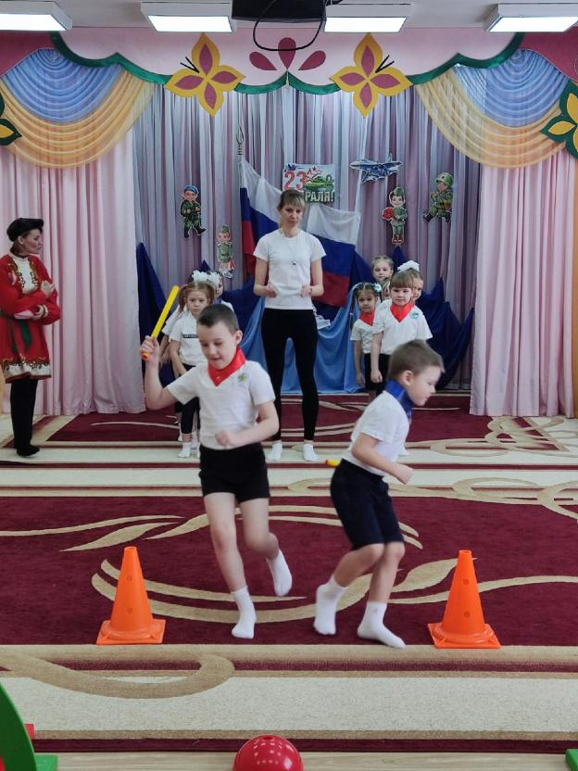
Подведение итогов. Аплодисменты. Дети не садятся
Вовка: Вот второе Царское задание:
В цель попасть, не промахнуться,
Победителем вернуться.
Помните: Не тот удал, кто стрелял и пропал, а тот, кто бьет и долго живет.
Эстафета «Накинь кольцо»
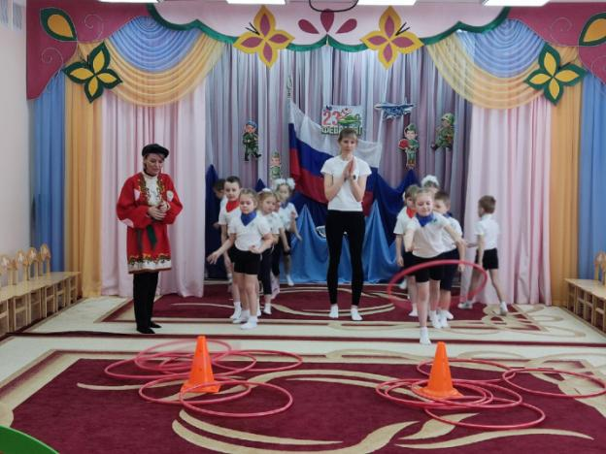
Подведение итогов. Аплодисменты. Дети садятся
Вовка: Следующее Царское задание:
Продолжить пословицы.
Ведь не только силой солдат врага берет,
А и умом его проведет.
1. Родина – мать, умей за неё (постоять).
2. За правое дело сражайся (смело).
3. Жить – Родине (служить).
4. Русский боец – всем (образец).
5. Русский солдат не знает (преград).
6. Чем крепче дружба, тем легче (служба).
7. Оружие - сила бойца, используй его (до конца).
8. Смелого да умелого и страх не возьмет, и враг (не пробьет).
9. Русскую заповедь знай: в бою (не зевай).
10. Бой красен мужеством, а товарищ (дружеством).
Вовка: А вы ребята дружные?
(Ответы детей)
Инструктор по физической культуре:В честь такого праздника в подпорок танец нам от мальчиков.
Танец «ВДВ»

Вовка: Молодцы! Даром минуты не теряете, в танце себя хорошо проявляете.
А мы продолжаем испытания,
Выполняем царские задания.
Вовка:
Ну, команды не зевай,
В колоннах место занимай.
Проверим как вы будите носить погоны.
Эстафета «Пронеси погоны»
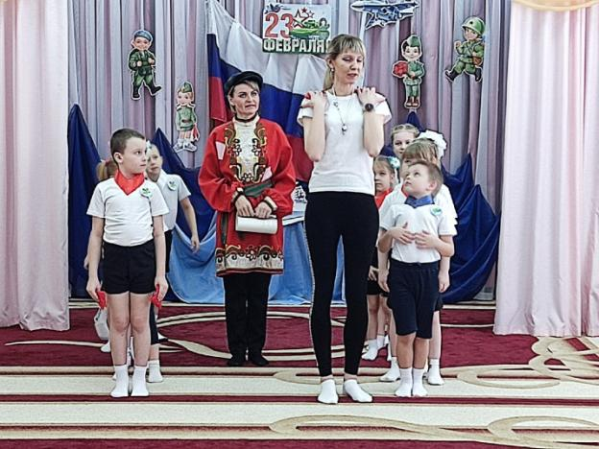
Подведение итогов.
Инструктор по физической культуре:
Вовка:
Царь коней послал нам царских,
Ждет на испытание.
Кавалерия в колонны,
Выполняй задание.
Эстафета «Скачки на конях»
Эстафета «Полоса препядствий»

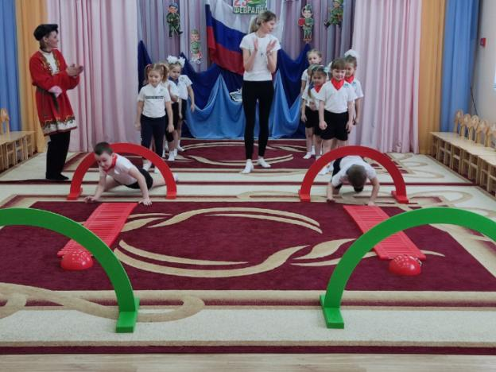
Вовка: Вы ребята молодцы ловки и смелые , быстрые, умелые царю я доложу что вас можно брать к себе в дружину. Вы скорее подрастайте и в ряды военных вступайте.
С праздником всех поздравляю, на полку приглашаю.
Танец «Полька»
Инструктор по физической культуре: Наши девочки тоже хотят поздравит мальчиков.
1-я девочка.
В февральский день,
В морозный день
Все праздник отмечают.
Девчонки в этот славный день
Мальчишек поздравляют.
2-я девочка
Мы не подарим вам цветов,
Мальчишкам их не дарят.
Девчонки много теплых слов
У вас в сердцах оставят.
3-я девочка.
Милые наши мужчины,
хотим вас поздравить сейчас,
пусть мужество, смелость отвага
сопутствует вам каждый час.
4-я девочка.
Мы пожелаем вам навек:
Чтоб в жизни не робелось,
Пусть будет с вами навсегда
Мальчишеская смелость
Девочки исполняют «Частушки»
Девочки дарят подарки мальчикам.
Инструктор по физической культуре: Наш праздник подошел к концу. Хочется пожелать нашим мальчикам - счастливого детства, нашим папам - силы и мужества, а нашим дедушкам - крепкого здоровья.
Всем Вам троекратное: Ура! Ура! Ура!

